ИНСТРУКЦИЯ ПО ПОЛЬЗОВАНИЮ
КАРТОЙ ДОСТУПНОСТИ СОЦИАЛЬНЫХ ОБЬЕКТОВ ЯНАО

Информация о доступности объектов Ямало-Ненецкого автономного округа размещается на портале «Доступная среда в Ямало-Ненецком округе». В 2017 году введена в действие Карта доступности объектов, которая позволяет получить более подробную информацию об объекте: адрес, фотография объекта, часы приема и контактная информация о сотрудниках, ответственных за оказание помощи инвалидам, уровень доступности для различных категорий инвалидов.
- Вход на карту доступности осуществляется через сайт департамента социальной защиты населения ЯНАО (далее – ДСЗН): https://ds.yanao.ru/AccessibleEnv/ либо через баннер, расположенный на главной странице ДСЗН внизу
- Далее в интернет – портале «Доступная среда» выбираем строку «Карта доступности социальных объектов».
- В окне «Поиск» набираем наименование населенного пункта ЯНАО и нажимаем на значок лупа
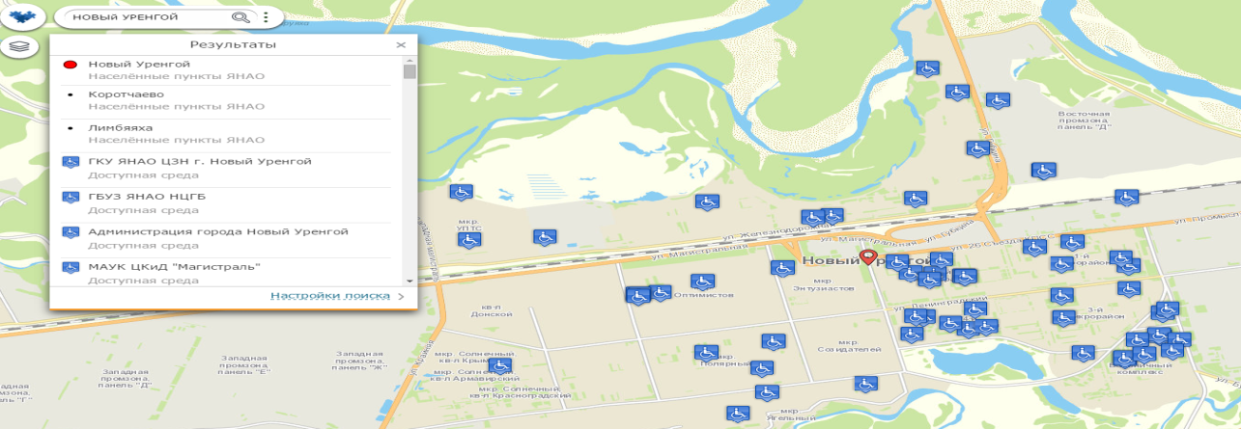

- Нажимаем далее на «Искать дальше» и выбираем интересующий объект либо в окне «Поиск» набираем наименование интересующего нас объекта.
- Для раскрытия печатной формы наводим курсор на знак печать и нажимаем.
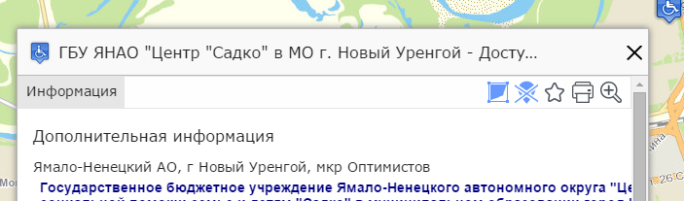

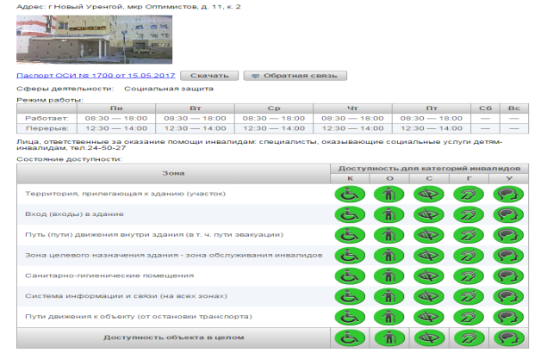
- При наведении курсора на значок появится информация о доступности объекта.
Формы инвалидности:
Г | Инвалиды с нарушениями слуха
К | Инвалиды, передвигающиеся на креслах-колясках
О | Инвалиды с нарушениями опорно-двигательного аппарата
С | Инвалиды с нарушениями зрения
У | Инвалиды с нарушениями умственного развития

При возникновении дополнительных вопросов вы можете обратиться в Управление по труду и социальной защите населения Администрации города Новый Уренгой по тел. 22-17-69

